СПДС «Ягодка» ГБОУ СОШ № 10 г. Жигулевск
445359, Российская Федерация, Самарская область, городской округ Жигулевск, город Жигулевск,
В-1, д. 30. Телефон: 8 (848-62) 2-59-01.
E-mail: mdou_yagodka_20@mail.ru

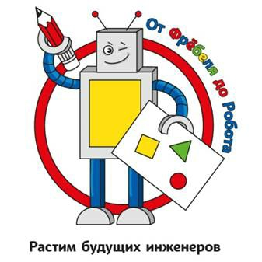
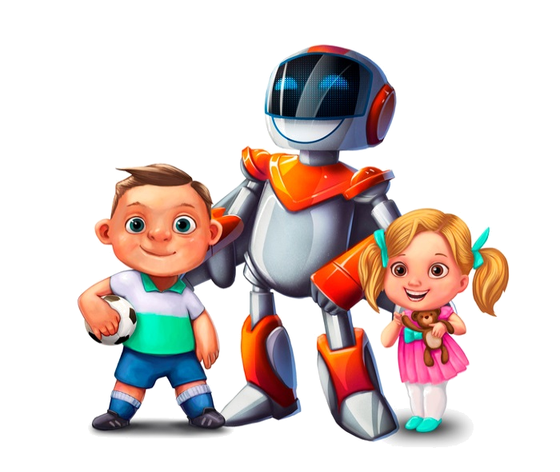

Тема вебинара:
«Развитие технических и конструктивных умений дошкольников посредством использования инновационных технологий в рамках реализации парциальной образовательной программы дошкольного образования «От Фребеля до робота:
растим будущих инженеров»
07.04.2022г. в 14:00
в рамкахСТАЖИРОВОЧНОЙ ПЛОЩАДКИ
для молодых педагогов образовательных учреждений
Самарской области
по направлению «Развитие конструктивно - модельной деятельности детей в детском саду и школе»

Организаторы:
- Михеева Наталья Борисовна, руководитель СПДС «Ягодка» г.о. Жигулёвск.
- Едокова Оксана Владимировна, методист СПДС «Ягодка» г.о. Жигулёвск.
- Пухова Анастасия Николаевна, старший воспитатель СПДС «Ягодка» г.о. Жигулёвск
- Бакирова Елена Владимировна, старший воспитатель СПДС «Светлячок» г.о. Жигулёвск
Все интересующие вопросы вы можете задать
по телефону: 8(84862)2-52-09 ипо электронной почтеmdou_yagodka_20@mail.ru

Приглашаем к сотрудничеству!

